ОТЧЁТ
ПО ЛАБОРАТОРНОЙ РАБОТЕ № 10

УРАВНЕНИЯ ЭЛИПТИЧЕСКОГО ТИПА

(Вариант 15)

Выполнил студент 3 курса ПМ (ИИАД)
Кравчук Светозар

Цель работы:
Усвоить методы решения линейного дифференциального уравнения 2-го порядка эллиптического типа.
Численное решение дифференциального уравнения в частных производных предполагает получение двумерной числовой таблицы приближенных значений U_{ij} искомой функции U(x,y) с заданной точностью для некоторых значений аргументов x_{i} Î [a, b], y_{j} Î [c, d]

Задание:
Решить эллиптическое уравнение

$$\frac{∂^{2}U}{∂x^{2}}+\frac{∂^{2}U}{∂y^{2}}=f(x,y)$$

методами 2-го порядка точности.
Сетки по x и по y взять равномерные. Шаблон для разностной схемы:

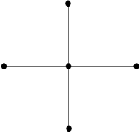

Для решения разностных уравнений применить:
А) метод простой итерации
Б) метод Зейделя
Оценивать погрешность решения с помощью сравнения двух последовательных итераций.
Взять сетки размерами 5×5 ячеек и 10×10 ячеек и сравнить полученные решения.

Ход решения (см. Приложение):
[a, b] = [0; 10], [c, d] = [0; 10]. Погрешность решения 0,01. Граничные условия $U(x,c)=x+c, U(x,d)=x+d, U(a,y)=a+y, U(b,y)=b+y$.

№ вар. | Правая часть
15 | 𝑓(𝑥,𝑦) = 2𝑥𝑦

Разностная схема для уравнения Пуассона имеет вид:

$$\frac{U_{i+1,j}-2U_{i,j}+U_{i-1,j}}{h^{2}}+\frac{U_{i,j+1}-2U_{i,j}+U_{i,j-1}}{h^{2}}=f\left(x_{i},y_{j}\right)$$

Отсюда выражаем значение функции в центральном узле:

$$U_{i,j}=\frac{1}{4}\left(U_{i+1,j}+U_{i-1,j}+U_{i,j+1}+U_{i,j-1}-h^{2}f\left(x_{i},y_{j}\right)\right)$$

Метод простой итерации: все значения $U_{i,j}$ на новой итерации рассчитываются строго из значений предыдущей итерации.
Метод Зейделя: в правой части используются уже посчитанные значения текущей итерации для соседних узлов, что ускоряет сходимость.

Метод простой итерации и Зейделя для сетки размером 5×5:

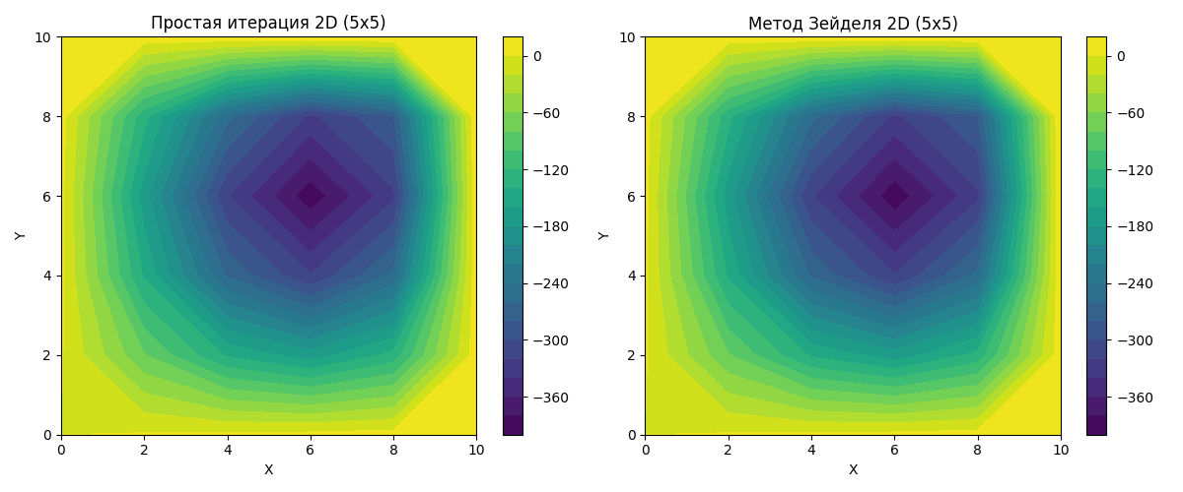

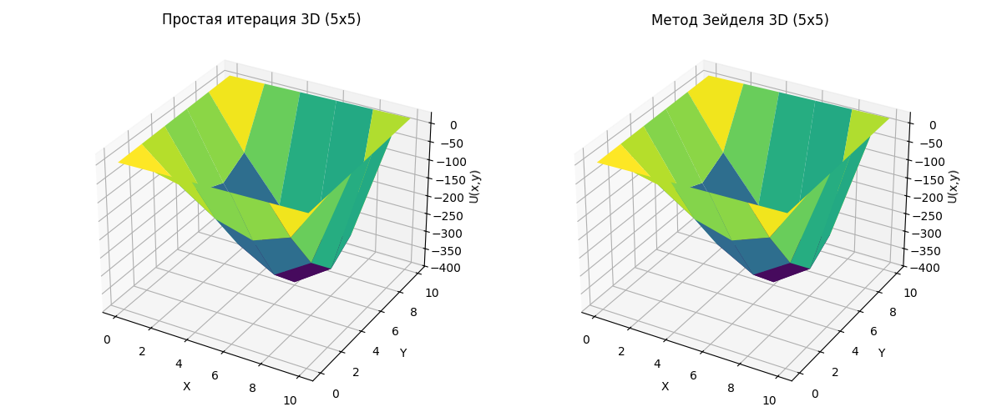

Метод простой итерации и Зейделя для сетки размером 10×10:

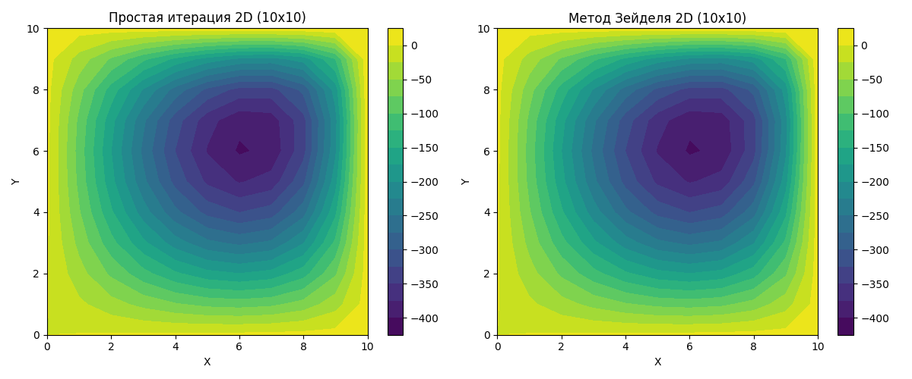

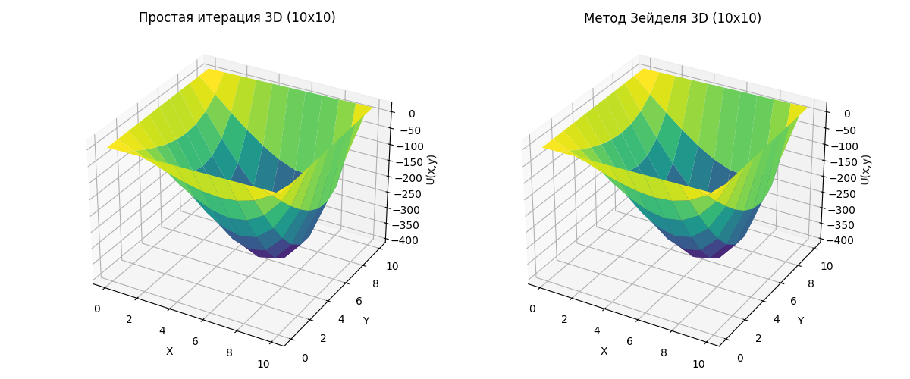

Вывод:
В ходе выполнения лабораторной работы было реализовано численное решение уравнения эллиптического типа с использованием пятиточечной конечно-разностной схемы и двух итерационных алгоритмов. Проведенный сравнительный анализ показал, что метод Зейделя обладает более высокой скоростью сходимости по сравнению с методом простой итерации, так как использование уже обновленных значений соседних узлов внутри одного шага позволяет достичь заданной точности за меньшее число циклов. При увеличении плотности сетки с 5х5 до 10х10 ячеек наблюдалось закономерное возрастание количества необходимых итераций, что подтверждает увеличение вычислительной сложности при стремлении к более детальной дискретизации области. Полученные графические результаты в 2D и 3D форматах наглядно демонстрируют распределение искомой функции, которое полностью согласуется с заданными граничными условиями и характером правой части уравнения, подтверждая корректность выбранного подхода и точность программной реализации.
Итог по методам:
Сетка 5х5: простых итераций – 43 итерации; Зейдель – 25 итераций.
Сетка 10х10: простых итераций – 152 итерации; Зейдель – 85 итераций.

ПРИЛОЖЕНИЕ:

Программа для выполнения лабораторной работы:

import numpy as np
import os
import matplotlib.pyplot as plt

output_dir = 'Results_10_lab'
os.makedirs(output_dir, exist_ok = True)
a, b = 0, 10
c, d = 0, 10
eps = 0.01

def f(x, y):
return 2 * x * y

def initialize_grid(N):
x = np.linspace(a, b, N + 1)
y = np.linspace(c, d, N + 1)
U = np.zeros((N + 1, N + 1))
for i in range(N + 1):
U[i, 0] = x[i] + c
U[i, -1] = x[i] + d
for j in range(N + 1):
U[0, j] = a + y[j]
U[-1, j] = b + y[j]

return x, y, U

def solve_elliptic(N, method='simple'):
x, y, U = initialize_grid(N)
h = (b - a) / N
F = np.zeros((N + 1, N + 1))
for i in range(1, N):
for j in range(1, N):
F[i, j] = f(x[i], y[j]) * h ** 2

iterations = 0
while True:
max_diff = 0

if method == 'simple':
U_new = U.copy()
for i in range(1, N):
for j in range(1, N):
U_new[i, j] = 0.25 * (U[i + 1, j] + U[i - 1, j] + U[i, j + 1] + U[i, j - 1] - F[i, j])

max_diff = np.max(np.abs(U_new - U))
U = U_new.copy()

elif method == 'seidel':
for i in range(1, N):
for j in range(1, N):
old_val = U[i, j]
U[i, j] = 0.25 * (U[i + 1, j] + U[i - 1, j] + U[i, j + 1] + U[i, j - 1] - F[i, j])
max_diff = max(max_diff, abs(U[i, j] - old_val))

iterations += 1

if max_diff < eps:
break

return x, y, U, iterations

def run_and_save():
grids = [5, 10]
methods = ['simple', 'seidel']

report_path = os.path.join(output_dir, 'report.txt')
with open(report_path, 'w', encoding = 'utf-8') as f_out:
f_out.write("Результаты\n")

for N in grids:
f_out.write(f"--- Сетка {N}x{N} ячеек ---\n")
fig3d = plt.figure(figsize = (12, 5))
fig2d = plt.figure(figsize = (12, 5))

for idx, method in enumerate(methods):
x, y, U, iters = solve_elliptic(N, method = method)
method_name = "Простая итерация" if method == 'simple' else "Метод Зейделя"
f_out.write(f"Метод: {method_name}\n")
f_out.write(f"Количество итераций до достижения погрешности {eps}: {iters}\n")
f_out.write("Центральное сечение матрицы U (строка N/2):\n")
f_out.write(str(np.round(U[:, N // 2], 3)) + "\n\n")
X, Y = np.meshgrid(x, y)

ax3d = fig3d.add_subplot(1, 2, idx + 1, projection = '3d')
surf = ax3d.plot_surface(X, Y, U.T, cmap = 'viridis', edgecolor = 'none')
ax3d.set_title(f"{method_name} 3D ({N}x{N})")
ax3d.set_xlabel('X')
ax3d.set_ylabel('Y')
ax3d.set_zlabel('U(x,y)')

ax2d = fig2d.add_subplot(1, 2, idx + 1)
contour = ax2d.contourf(X, Y, U.T, levels = 20, cmap = 'viridis')
fig2d.colorbar(contour, ax = ax2d)
ax2d.set_title(f"{method_name} 2D ({N}x{N})")
ax2d.set_xlabel('X')
ax2d.set_ylabel('Y')

fig3d.tight_layout()
plot_path_3d = os.path.join(output_dir, f'plot_3d_{N}x{N}.png')
fig3d.savefig(plot_path_3d)
plt.close(fig3d)

fig2d.tight_layout()
plot_path_2d = os.path.join(output_dir, f'plot_2d_{N}x{N}.png')
fig2d.savefig(plot_path_2d)
plt.close(fig2d)

f_out.write("\n")

print(f"Все результаты и графики сохранены в папку: {output_dir}")

if __name__ == '__main__':
run_and_save()

